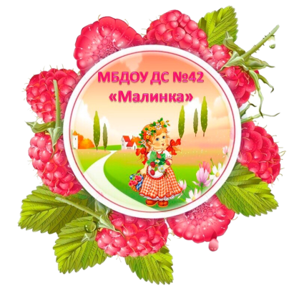
Департамент образования администрации
Старооскольского городского округа Белгородской области
Муниципальное бюджетное дошкольное образовательное учреждение
детский сад № 42 «Малинка» Старооскольского городского округа

Консультация для родителей
«Применение метода синквейн в развитии речи детей дошкольного возраста»

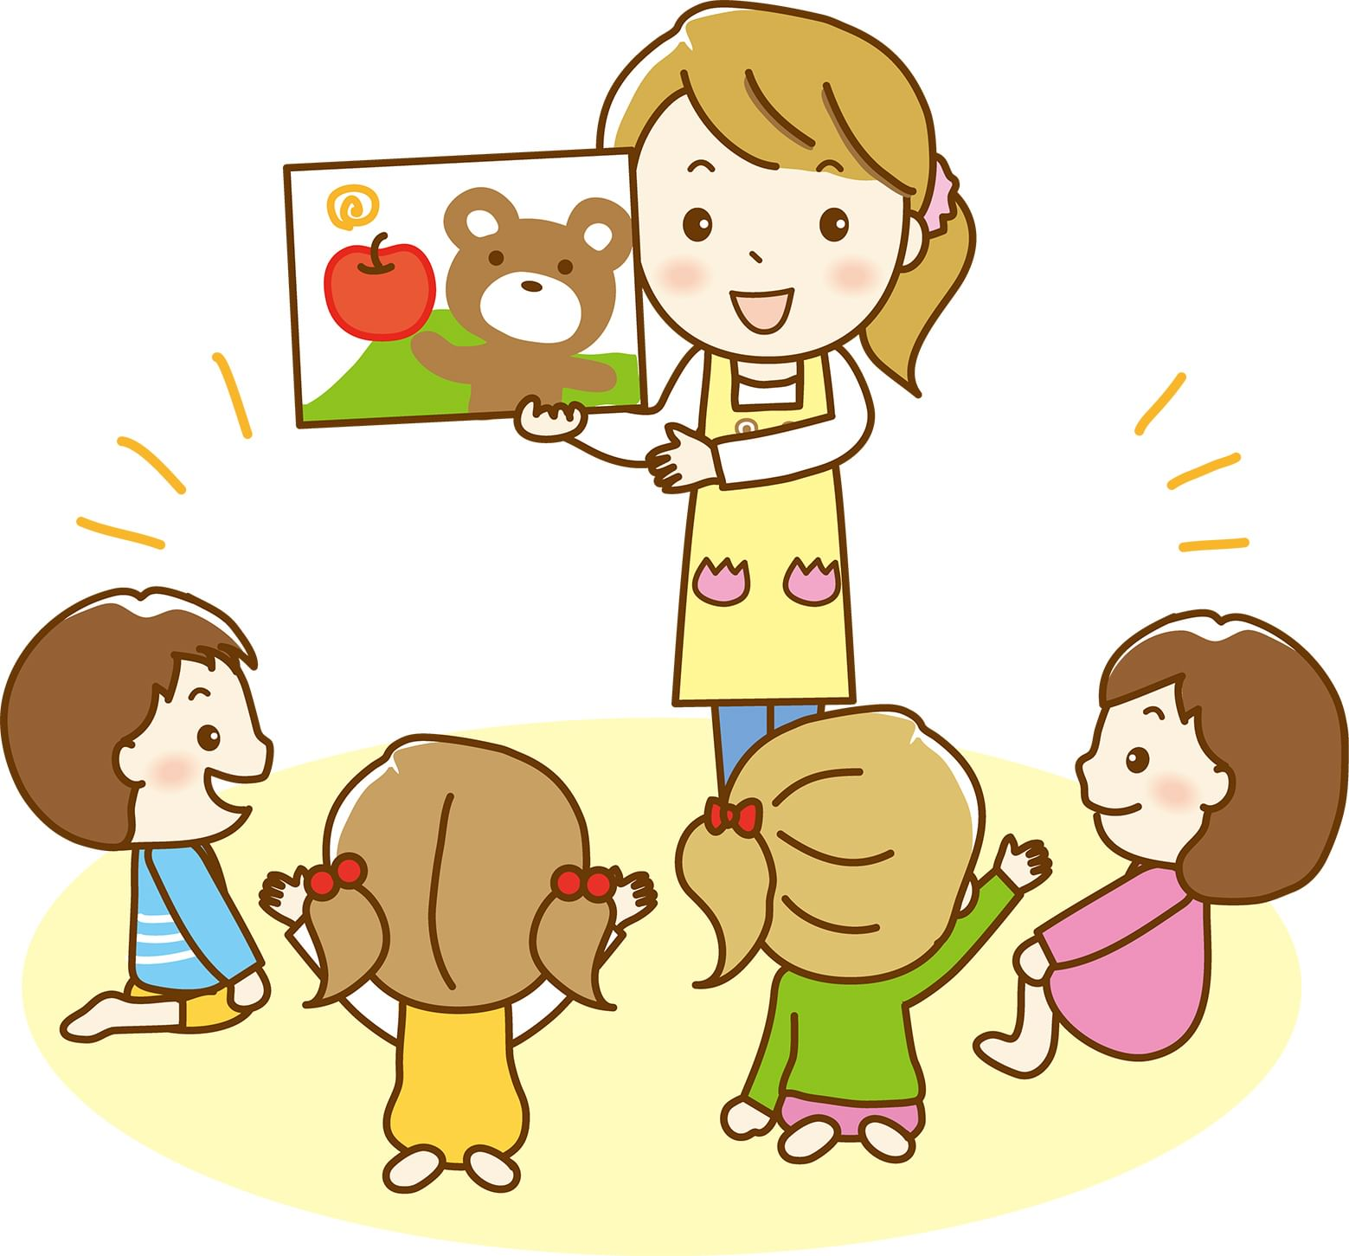

Воспитатель: Ведерникова М.Л.

Старый Оскол, 2024
«Изучая родной язык, ребенок усваивает не только слова, но и множество понятий, мыслей, чувств, художественных образов…»
К.Д.Ушинский

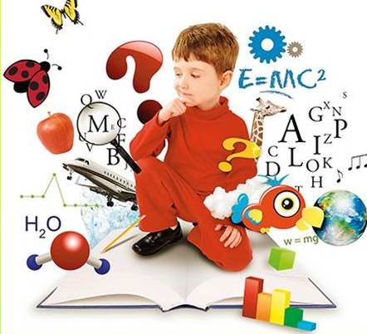
Хорошая речь - важнейшее условие всестороннего полноценного развития детей.
Лексика и грамматический строй - это важнейшие части языковой системы, которая имеет огромное общеобразовательное и практическое значение. Однако не у всех детей одинаково успешно развивается лексический и грамматический строй речи.
Чем богаче и правильнее речь ребенка, тем легче ему высказывать свои мысли. Тем шире его возможности в познании окружающей действительности, содержательнее и полноценнее отношения со сверстниками и взрослыми, тем активнее осуществляется его психическое развитие.
Развитие познавательно – речевых способностей у детей это одна из главных задач дошкольного образования. На сегодняшний день – образная, богатая синонимами, дополнениями и описаниями речь у детей дошкольного возраста – явление очень редкое. В речи детей существует множество проблем: бедный словарный запас, неумение составить рассказ по картинке, пересказать прочитанное, им трудно выучить наизусть стихотворение. Поэтому педагогическое воздействие при развитии и речи дошкольников – кропотливая, ежедневная, необходимая работа.
Говоря о формах, методах и приемах обучения детей, нельзя не сказать о серьёзных изменениях в системе дошкольного образования, которые коснулись как организационной, так и содержательной стороны образования. Принятие ФГОС ДО требует от воспитателя более глубокого продумывания методов и приёмов к организации образовательной деятельности, так как роль воспитателя является направляющей, развивающей. Поиск подходов к повышению эффективности образовательного процесса вызывает необходимость уделять большое внимание применению инновационных педагогических технологий и методов.
Принятие ФГОС ДО требует от воспитателя более глубокого продумывания методов и приёмов к организации образовательной деятельности, так как роль воспитателя является направляющей, развивающей. Поиск подходов к повышению эффективности образовательного процесса вызывает необходимость уделять большое внимание применению инновационных педагогических технологий и методов одним из которых является технология Синквейн.
Синквейн – один из эффективных методов развития речи дошкольников.
В чем же его эффективность и значимость?
Во-первых, его простота. Синквейн могут составить все.
Во вторых, в составлении синквейна каждый ребенок может реализовать свои как творческие, речевые, интеллектуальные возможности.
Слово "синквейн" происходит от французского "пять". Это стихотворение из пяти строк, которое строится по следующим правилам:
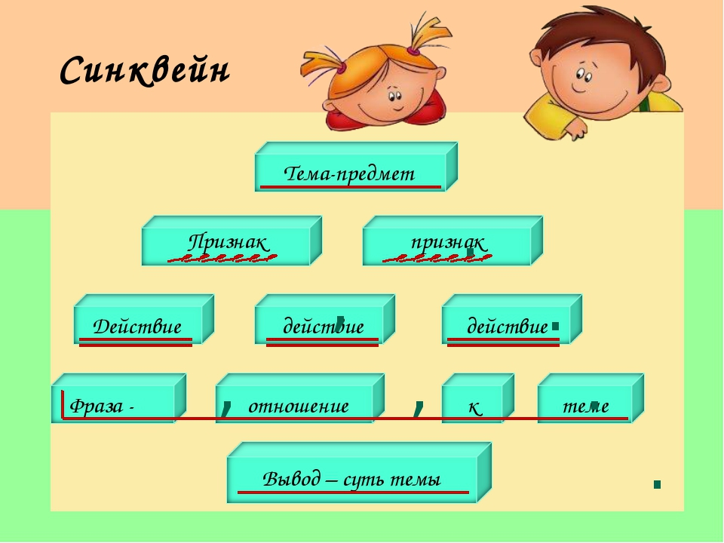
• 1 строчка - одно существительное;
• 2 строчка - два прилагательных, которые характеризуют данное существительное;
• 3 строчка - три глагола, обозначающие действие существительного;
• 4 строчка - фраза из четырех слов, которая характеризует существительное;
• 5 строчка - одно существительное, повторение сути, резюме сказанному.
Можно сказать, что синквейн - это стихи, в которых нет рифмы, но есть смысл.
Синквейн является игровым приемом. Составление синквейна может использоваться как заключительное задание по пройденному материалу. Составление синквейна можно использовать для проведения рефлексии, анализа и синтеза полученной информации.
Одним из эффективных интересных методов который позволяет активизировать познавательную деятельность и способствует развитию речи, является работа над созданием нерифмованного стихотворения, синквейна. Уже в дошкольном возрасте можно учить детей составлять синквейны в форме игры.
Синквейн используется как метод развития образной речи, позволяющий быстро получить результат. Инновационность данной методики состоит в том, что создаются условий для развития личности, способной критически мыслить, т. е. исключать лишнее и выделять главное, обобщать, классифицировать.
Теперь мы вместе с Вами выберем тему, над которой будем работать. Темы синквейнов могут быть самые разнообразные, это могут быть профессии, одежда, транспорт, фрукты, овощи, животные, природа и явления природы и погоды и т. д.
На первый раз предложу вам сама тему: «деревья», например. Нарисуйте, пожалуйста, любое дерево в центре Вашего листа, можно схематично.
1. На 1-й строке, под цифрой 1 - напишите слово, обозначающее тему, т. е. название дерева (я пишу - береза).
2. На 2-й строке - напишите два имени прилагательных, описывающих эту тему. Слова нужно подбирать наиболее красочные и интересные (я пишу-белоствольная, очаровательная).
3. На 3-й строке – напишите три глагола, описывающих действия этого предмета в рамках темы (растет, шелестит, завораживает).
4. 4-я строка – запишите предложение, состоящее из 3-х и более слов, выражающее отношение к теме. Можно использовать любые части речи.
(Я люблю сидеть под березой)
5. 5-я строка – нужно подобрать одно слово, являющееся синонимом или ассоциацией темы (девушка)
- Записали? Ну, а теперь будем читать получившиеся стихи. Первой прочту свой синквей я:
«Береза. Белоствольная, очаровательная. Растет, шелестит, завораживает. Я любуюсь стройной березой! Девушка!»
Еще один пример синквейна:
